«МАМИН ПРАЗДНИК»
Под музыку в зал входят мальчики, выстраиваются полукругом
. 01Мы вам честно сказать хотим
Ведущий. Идет весна по свету, И вот уж нет зимы,
По радостным приметам Весну узнали мы.
1-й мальчик. Узнали по окошкам,
Распахнутым везде,
Узнали по дорожкам,
По снеговой воде.
2-й мальчик. Весна стучится в окна,
Поет на все лады,
Блестят на солнце стекла
И лужицы воды.
Ведущий. Какие вы нарядные,
Какие вы опрятные,
И как не радоваться вам —
Сегодня праздник ваших мам.
Вот гости все уже уселись...
1-й мальчик. А куда же наши девочки делись?
2-й мальчик. Надо их сюда позвать,
Пора нам праздник начинать!
3-й мальчик. Девочки, скорей бегите!
К нам на праздник поспешите!
Под музыку вбегают девочки и встают перед мальчиками. 02
Сегодня праздник у девчат
1-я девочка. Что за праздник готовится тут?
Может, почетные гости придут?
2-я девочка. Может, придут генералы?
Мальчики. Нет!
4-я девочка. Может, придут адмиралы?
Мальчики. Нет!
5-я девочка. Может, герой, облетевший весь свет?
Мальчики. Нет!
1-й мальчик. Гадать понапрасну бросьте.
Смотрите, вот они, гости, —
Почетные, важные самые.
Все. Здравствуйте, мамы!
Дети исп. Песня « Мамин день» ( Зореньки краше)
2 РЕБЕНОК:
Рады мы всегда гостям,
Приходите чаще к нам,
Все узнаете о том
Как играем, как живем.
3 РЕБЕНОК:
Мы подарить решили мамам
Веселья, смеха целый час,
Чтоб наши мамы не скучали,
И как всегда любили нас!
4 РЕБЕНОК: Мама! Это слово светит
Нам, как солнце, с первых лет.
Много добрых слов на свете,
Но дороже слова нет!
5 РЕБЕНОК:
Мама! Повторяю снова
Слово, полное тепла.
Сколько нежности, заботы,
Ты, родная, мне дала!
6 РЕБЕНОК:
С мамой быть всегда я рада,
Для меня она – весна!
А когда она нарядна,
То в нее я влюблена!
7 РЕБЕНОК:
Весенний праздник солнце славит
Сияя радостным огнем.
Всех женщин мы хотим поздравить
С международным женским днем!
Песня «Мама волнуется зря»
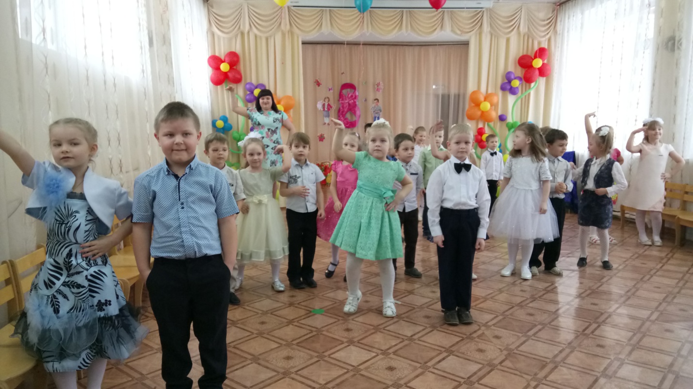
Дети проходят на свои места
ВЕДУЩИЙ:
Добро пожаловать, друзья,
В наш край волшебных грёз.
Здесь сказки разные живут
Знакомые до слёз.
Здесь сказки новые встречают каждый раз,
Какую же увидим мы сейчас?
(Под музыку появляется король)
КОРОЛЬ: О-хо-хо! Бедный, я, бедный! Несчастный я король! В прошлом году на 8 марта подарил я дочке миллион алых роз, всю царскую казну на них истратил. Вот только мантия и корона остались.( Король уныло поёт: «Миллион, миллион алых роз») Пришлось всех слуг распустить, самому хозяйством заняться. Вот теперь хожу самолично расклеиваю объявления. (читает)
ОБЪЯВЛЕНИЕ.
«ОЙ, ВЫ ГОЙ ЕСИ, ДОБРЫ МОЛОДЦЫ!!!!!!!!!!!!
ЦАРЬ - ГОСУДАРЬ ПРИГЛАШАЕТ ВСЕХ ЖЕЛАЮЩИХ РАССМЕШИТЬ – ПОТЕШИТЬ ЕГО ДОЧЬ НЕСМЕЯНУ, В ЧЕСТЬ ПРАЗДНИКА 8 МАРТА, САМОМУ УДАЧЛИВОМУ БУДЕТ ВРУЧЁН ПРИЗ – ПОЛЦАРСТВА. КОРОЛЬ».
Конечно, можно было бы пообещать Несмеяну в жёны, да кто на такой плаксе женится. Вот слышите, моя дочурка Несмеяна идёт.
(Заходит плаксивая Несмеяна)
НЕСМЕЯНА: А-А-А-А, батюшка! Говорил, что к 8 Марта подарок мне подаришь. Что-о-о, обманул, да? А детей обманывать нельзя.
КОРОЛЬ: Ну, какое же ты дитя, доченька! Тебе уже замуж пора.
НЕСМЕЯНА: Замуж, не хочу замуж, хочу подарок! Подарок! Подарок! А-А-А-А.
(Несмеяна топает ногами).
КОРОЛЬ: Не плач так громко, гости нас засмеют. А куда это мы попали?
Ведущ: В детский садик
КОРОЛЬ: Какие вы все нарядные. У вас, наверное, праздник? А какой же у вас праздник?
ведущ: 8 марта, праздник мам.
КОРОЛЬ: Помогите дети мне старому рассмешить мою дочурку царевну Несмеяну у нее ведь тоже праздник сегодня , день восьмого марта .
ВЕДУЩИЙ:
Мы исполним ваш наказ
Сей же миг и сей же час.
Ребята, поможем царю рассмешить Несмеяну?
ДЕТИ: Да.
ИНСЦЕНИРОВКА СТИХОТВОРЕНИЯ
Девочка: У нас погасла люстра.
Вздохнула мама грустно:
«Как жаль, что папы дома нет!
И кто же нам починит свет? »
Мальчик: А я сказал: «А я на что? »
И в темноте залез на стол.
И сразу я, как папа стал,
Как он, до лампочки достал.
Она горячая была, она мне руку обожгла.
Но я и виду не подал –
Ведь я большой, как папа стал!
Я лампу новую ввернул…
И, как волшебник, свет вернул!
Мальчики встают на куплеты
Ведущ: Если папы дома нет, и трубу прорвало,
Мы откроем вам секрет: в этом горя мало!
Не бегите в магазин, позовите вы
Все: Мужчин.
♫ «МЫ САМИ С УСАМИ»
ВЕДУЩИЙ: Молодцы, садитесь. Ну что будем Несмеяна ты развеселилась?
Несмеяна все плачет
Ведущий: Ну что будем Несмеяну веселить дальше ?
Нам на месте не сидится,
Любим мы повеселиться.
Нам плясать и петь не лень!
Мы б плясали целый день!
Выходят 4 девочки.
10 ребенок ДЕВОЧКА:
Моя мама просто
Модная красавица.
До чего же мне ребята
Моя мама нравится!
А как танцевать начнёт,
Как лебёдушка плывёт.
11 ребенок ДЕВОЧКА:
Я вам ребята скажу по секрету
Больше, чем мама модницы нету.
Платьев у мамы просто не счесть.
Даже серёжки из золота есть.
12 ребенок ДЕВОЧКА:
А, у моей есть губная помада.
Да и прическа у ней вот такая!!!!
Очень красивая мама моя.
Она красит ногти…… И мне иногда.
13 ребенок ДЕВОЧКА:
Туфли на шпильке на маминой ножке
Я даже в них походила немножко.
Надо как мамы и нам нарядиться,
Чтоб на минуточку в мам превратиться.
(Танец «Модницы»)
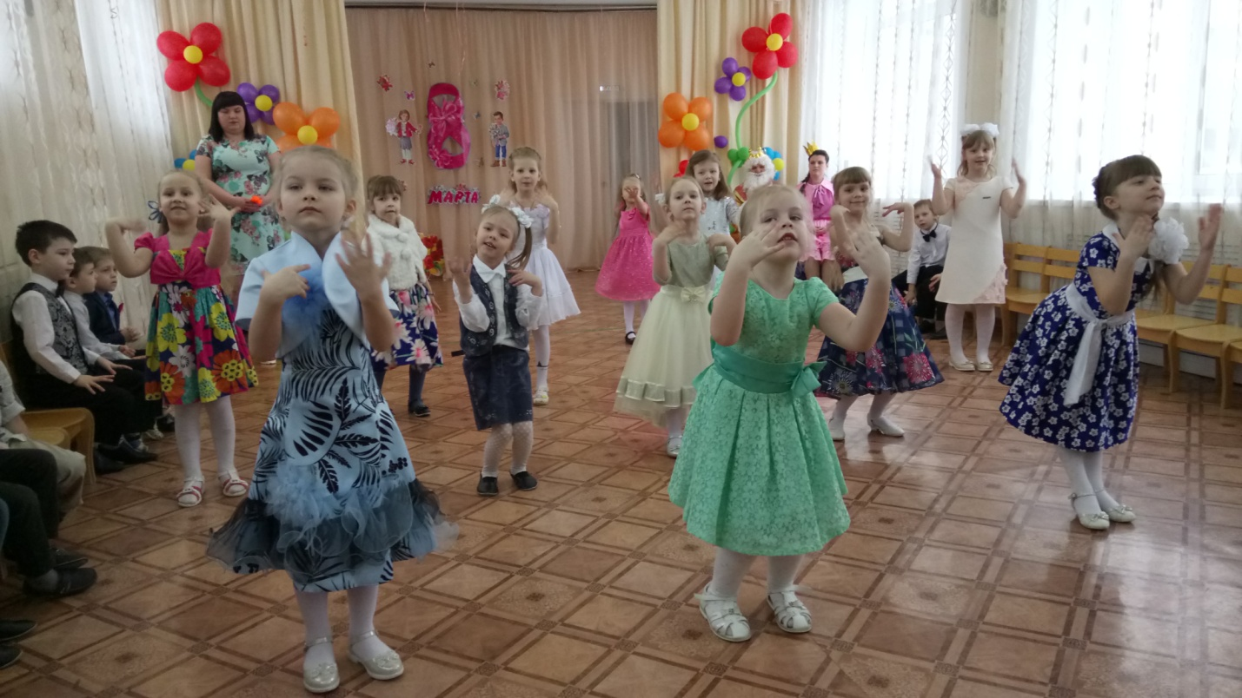

КОРОЛЬ: Ну что доченька нравятся тебе девицы- красавицы?
НЕСМЕЯНА: ААА!!! Не наряжаюсь я с утра!!! ААА!!!
КОРОЛЬ: Что, опять? Прекрати сейчас рыдать! Ты с ума меня сведёшь!
НЕСМЕЯНА: И сведу – так ну и что ж!
КОРОЛЬ: Нет, ну разве это дочь? Наказанье!
Я потратил столько сил на воспитанье!
Посмотри сколько милых дам!!!
Любой из них я сердце бы отдал!!!
Любой из них я б счастье подарил…
Так вот с тобой тут - нету больше сил!!!!
ВЕДУЩИЙ:
Ничего страшного Ваше высочество,
Пока вы занимаетесь своими королевскими делами (подает большой платок), наши мужчины-папы обязательно поздравят наших мам!!!
(Король вздыхает, утирает большим платком нос Несмеяне, ведущий приглашает пап выйти в зал)
1 ПАПА:
Поздравляем прекрасных дам,
С первой капелью и пением птиц!
Желаем душевно мы Вам,
Чтоб счастье не знало границ!
2 ПАПА:
Чтоб солнце весеннее грело,
Журчали ручьи в Вашу честь.
Чтобы душа Ваша пела,
Чтоб радость несла эта песнь.
3 ПАПА:
Желаем здоровья сердечно,
Успехов, удачи в делах,
Любви самой нежной и вечной,
Чтоб Вы утопали в цветах!
ВЕДУЩИЙ:
Как трогательно!!! Спасибо! А сейчас мы поиграем, Несмеяну позабавим!
Игра « Вперед 4 шага»
НЕСМЕЯНА: А-а-а, не играется с утра!
КОРОЛЬ: Дочка, милая, не плачь! Сдобный дам тебе калач!!!Несмеяна, не реви!Кавалера пригляди!
(Выходят мальчики)
14 ребенок МАЛЬЧИК:
Девочкам, бабушкам, тетям и мамам
Мы говорим откровенно и прямо:
Мы собрались в этом зале сейчас,
Чтобы поздравить сердечно всех вас!!!
15 ребенок МАЛЬЧИК:
Девочки будьте нежными
Как весною подснежники,
Будьте милее, добрее,
Как волшебные феи!
16 ребенок МАЛЬЧИК:
Пусть будут платьица яркими,
Как весною одуванчики.
Желают сюрпризов, подарков вам,
В этом зале все мальчики.
17 ребенок МАЛЬЧИК:
Мы хотим сказать девчатам,
От мальчишек всей земли.
Будем смело защищать вас,
Чтоб вы плакать не могли.
ВСЕ:
Как актер Жанн Клод Ван Дам
Защищать мы будем Мам!!!
Песня «у меня матроска»
НЕСМЕЯНА: А-а-а-а! Был бы добрый ты отец,
Не отдал бы под венец! А-а-а-а!!!
ВЕДУЩИЙ: Ну как тебе царевна наши молодцы?
НЕСМЕЯНА:
Ой, как сильно громыхало,
Я дар речи потеряла! ААА!!!
КОРОЛЬ: Ох, не знаю, как мне быть, чем её развеселить?
НЕСМЕЯНА:
Батюшка, ну что вот это тыц, тыц, тыц!!!!
Я хочу как у нас на дискотеке в деревне!!!
ВЕДУЩИЙ: Ну что ж, Несмеянушка сегодня мы хорошо подготовились!!! Встречайте!!!
(Танец «марыся»)
НЕСМЕЯНА:
Так плясать я не могу, Ой, поплачу я пойду!!!
КОРОЛЬ: (ребятам) Может песенку ей спеть ?

Ведущий. Вы загадку отгадайте, про кого она, узнайте!
- Часто печёт пироги и оладушки, наша хорошая, добрая… бабушка
(Песня «Бабушка») сольная
НЕСМЕЯНА: УУУУУУУУУ!!! Тучи плакучие прилетели!!!
ВЕДУЩИЙ: Несмеяна, может тебе подружку надо?
КОРОЛЬ: Надо! Надо! Чтоб не скучно было!!!
ВЕДУЩИЙ: Ребята давайте станцуем наш дружный танец.
Танец игра «В этом зале все друзья»
(Несмеяна меняется в лице, становится веселее и хохочет)
НЕСМЕЯНА: Ой, какая смешная, страшненькая, плакса я была раньше !!! Ха-ха-ха!!! я такая смешная и страшненькая когда капризничаю!!! (хватается за щеки) Вот позор!!! Нет, я теперь буду веселиться, улыбаться и смеяться!!! Спасибо вам, ребята, что доказали мне как это не красиво!!!
КОРОЛЬ: Ну вот, радость какая!!! Спасибо вам, ребятки, порадовали старика!!!
Доченька ! Как же я тебя люблю!!!
Я тебе ромашку подарю!!! (обнимает Несмеяну, дарит ромашку)
Танцуют все!!!
Общий танец «Мы будем петь для вас»
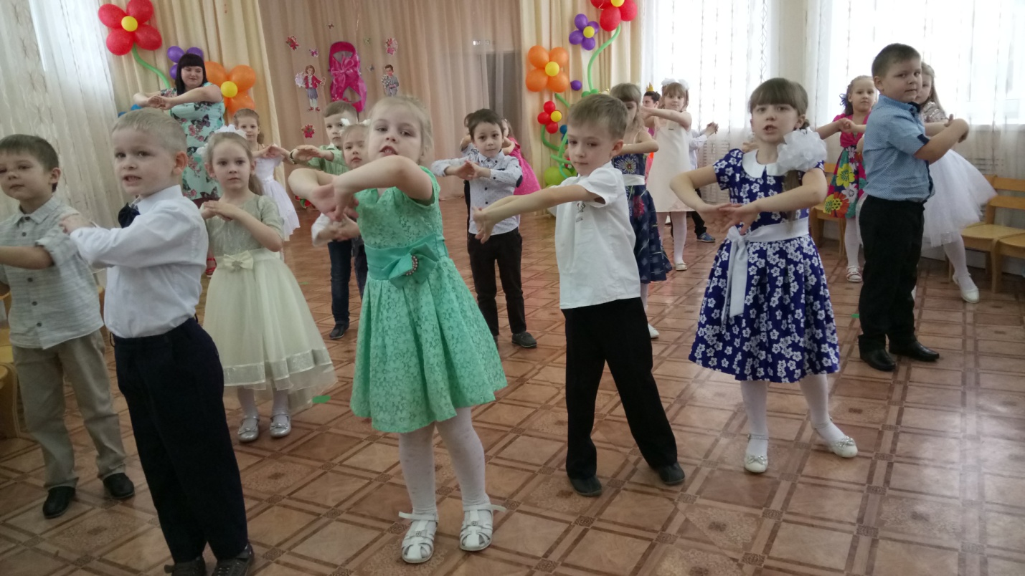
20 РЕБЕНОК:
Дорогие наши мамы
Бабушки и сестры.
Вас поздравить – скажем, прямо –
Нам совсем не просто.
Здесь слова нужны такие,
Что дороже золота.
Чтобы вы все дорогие,
Улыбались молодо.
24 РЕБЕНОК:
Праздник наш уже кончаем.
Что же нам ещё сказать?
Разрешите на прощанье
Вам здоровья пожелать.

25 РЕБЕНОК:
Будьте веселы, здоровы,
Всем дарите добрый свет.
Приходите в гости снова.
И живите до 100 лет.

ВЕДУЩИЙ:
К концу пришел веселья час.
Спасибо, что пришли!
Мы рады были видеть вас,
И видим, что довольны вы!
С 8 МАРТА!!!

